UNIDAD 9. FUNCIONES EN SQL

- INTRODUCCIÓN

- FUNCIONEN ARITMÉTICAS:
2.1- VALORES SIMPLES
2.2- GRUPO DE VALORES
2.3- LISTAS DE VALORES

- FUNCIONES DE CADENAS DE CARACTERES:
3.1- VALORES DE CARACTERES
3.2- VALORES NUMERICOS

- FUNCIONES PARA EL MANEJO DE FECHAS

- FUNCIONES DE CONVERSIÓN

- OTRAS FUNCIONES

1 INTRODUCCIÓN
Las funciones se usan dentro de expresiones y actúan sobre columnas, variables o constantes.Generalmente generan dos tipos de resultados:
- Las que modifican la información original (por ejemplo poner en minúscula una cadena).
- Las que indican algo sobre la información (nº de caracteres de una cadena).
Se utilizan en: cláusulas SELECT, cláusulas WHERE, cláusulas ORDER BY.
Es posible su anidamiento.
Sonde cinco tipos: aritméticas, de cadena de caracteres, de manejo de fechas, de conversión, otras funciones.
2 FUNCIONES ARITMETICAS
2.1-FUNCIONES DE VALORES SIMPLES
Función | Propósito
ABS(n) | Devuelve el valor absoluto de ‘n’
CEIL(n) | Obtiene el valor entero inmediatamente superior o igual a ‘n’
FLOOR(n) | Obtiene el valor entero inmediatamente inferior o igual a ‘n’
MOD(m,n) | Devuelve el resto resultante de dividir ‘m’ entre ‘n’
NVL(valor, expresión) | Esta función se utiliza para sustituir un valor nulo por otro valor
POWER(m,exponente) | Calcula la potencia de un número
ROUND(número [,m]) | Redondea números con el número de dígitos de precisión indicados.
SIGN (valor) | Esta función indica el signo del ‘valor’
SQRT (n) | Devuelve la raíz cuadrada de ‘n’
TRUNC(número [,m]) | Trunca números para que tengan una cierta cantidad de dígitos de precisión.

2.2- FUNCIONES DE GRUPOS DE VALORES
Función | Propósito
COUNT(* | expresión) | Cuenta el número de veces de la expresión evalúa algún dato con valor no nulo. La opción * cuenta todas las filas seleccionadas.
MAX(expresión) | Calcula el máximo valor de la expresión
MIN(expresión) | Calcula el mínimo valor de la expresión
SUM(expresión) | Obtiene la suma de valores de la expresión
AVG(n) | Calcula el valor medio de “n” ignorando los valores nulos
VARIANCE(n) | Devuelve la varianza de un conjunto de valores, ignorando los valores nulos
En todas las funciones de grupo se puede emplear la cláusula DISTINCT/ALL.
2.3- FUNCIONES DE LISTAS
Función | Propósito
GREATEST(VALOR1,VALOR2,....) | Obtiene el mayor valor de la lista
LEAST(VALOR1,VALOR2,....) | Obtiene el menor valor de la lista

EJERCICIOS DE FUNCIONES ARITMETICAS
- Obtener el valor absoluto de –20
- Obtener el valor absoluto de SALARIO-10.000 para todas las filas de la tabla EMPLE.
- Obtener el valor entero inmediatamente superior a 20.7, 20.2, 16, -20.7, -20.2,
-16
- Los mismos para el inmediatamente inferior.
- Obtener el resto de dividir 11 entre 4, entre 0 y entre 15.
- Obtener el resto de dividir -10/3, 10/-3, 10.4/4.5
- Calcular 3 elevado a 4, 3 elevado a –4, -3 elevado a 4 y 4.5 elevado a 2.4
EJERCICIOS IMPORTANTES PARA EL EXAMEN
- Redondear 1.5634 con un decimal y sin decimales.

- Redondear 1.2324 con dos decimales y sin decimal
- Redondear 145.5 un lugar a la izq. de la coma, dos y tres.
- Obtener el signo de –10 y 10
- Obtener la raíz cuadrada de 25 y 25.6.
- Truncar el número 1.5634 a un decimal, 2 y cero.
- Truncar el número 187.98 a la izquierda de la coma a 1 posición, 2 y 3.
14.1) A partir de la tabla emple obtener el salario, la comisión y la suma de ambos.
- Calculo del SALARIO medio de los empleados del departamento 10 en la tabla EMPLE.
- Calcula el número de filas de la tabla EMPLE
- Cuenta las tuplas de la tabla EMPLE en los que COMISION no es nula.
- Obtén el máximo salario de la tabla EMPLE
- Obtener el apellido máximo alfabéticamente de la tabla EMPLE
- Obtener el salario y el apellido del empleado con apellido máximo de la tabla EMPLE;
- Obtener el salario y el apellido del empleado con el mayor salario de la tabla EMPLE;
- Obtener el apellido y salario del empleado con el menor salario.
- Obtener la suma de todos los salarios de la tabla EMPLE
- Calcular la varianza de SALARIO de la tabla EMPLE.
- Cuenta los oficios distintos que tienen los empleados de los departamentos 10 y 20. Utiliza la cláusula IN.
- Obtener la mayor y la menor nota de los alumnos de la tabla NOTAS_ALUMNOS para cada alumnos.

3 FUNCIONES DE CADENAS DE CARACTERES.
3.1-FUNCIONES QUE DEVUELVEN VALORES CARACTER

Función | Propósito
CHR(n) | Devuelve el carácter cuyo valor en binario es equivalente a “n”
CONCAT(cad1,cad2) | Devuelve “cad1” concatenada con “cad2”
LOWER(cad) | Devuelve la cadena “cad” con todas sus letras convertidas a minúsculas.
UPPER(cad) | Devuelve la cadena “cad” con todas sus letras convertidas a mayúsculas
INITCAP(cad) | Convierte la cadena cad a tipo título
LPAD(cad1, n [,cad2]) | Añade caracteres a la izquierda de la cadena, hasta que tiene una cierta longitud
RPAD(cad1, n [,cad2]) | Igual a la anterior pero a la derecha
LTRIM(cad [,set]) | Suprime un conjunto de caracteres a la izquierda de la cadena
RTRIM(cad [,set]) | Igual a la anterior pero a la derecha
REPLACE(cad, cadena_busqueda[,cadena_sustitución]) | Sustituye un carácter o caracteres de una cadena con 0 o más caracteres. Si omitimos cad_sust se sustituye por NULL
SUBSTR(cad, m [,n]) | Obtiene parte de una cadena
TRANSLATE(cad1,cad2,cad3) | Convierte caracteres de una cadena en caracteres diferentes, según un plan de sustitución marcado por el usuario

3.2-FUNCIONES QUE DEVUELVEN VALORES NUMÉRICOS

Función | Propósito
ASCII(cad) | Devuelve el valor ASCII de la primera letra de la cadena cad
INSTR(cad1,cad2 [,comienzo [.m]]) | Permite la búsqueda de un conjunto de caracteres en una cadena pero no suprime ningún carácter después.
LENGTH (cad) | Devuelve el número de caracteres de cad.

EJERCICIOS DE FUNCIONES CARACTER
- Devolver la letra cuyo valor ASCII es 65
- Obtener en una columna el apellido y el oficio de cada uno de los empleados de la tabla EMPLE como en este ejemplo SANCHEZ es EMPLEADO.
- Obtener el apellido de los empleados de EMPLE en minúsculas
3.1) Visualizar en mayúscula, minúscula y tipo titulo la cadena ‘oRaCle Y sql’
- Para cada fila de la tabla NOTAS_ALUMNOS obtener el nombre del alumno que tenga una longitud de 30 caracteres y rellenar por la izquierda con puntos.
- Para cada fila de la tabla EMPLE obtener el apellido del empleado que tenga una longitud de 11 caracteres y rellenar por la derecha con asteriscos.
5.1) ’ hola’ ‘adios ‘ ‘*’ suprimir espacios en blanco y concatenar todo.

- Visualizar el apellido y su primera letra para la tabla EMPLE
6.1) Partiendo de la cadena ‘ABCDEF’ obtenemos 2 caracteres a partir de la 3ª posición. 2 caracteres a partir de la 3ª posición x el final, y después a partir de la 4ª posición.
- Visualizar el apellido y la primera letra del apellido en minúsculas.
7.1) A partir de la cadena ‘LOS PILARES DE LA TIERRA’ A por a, E por e, I por i, O por o y U por u.

- Sustituir ‘O’ por ‘A’ en la cadena ‘BLANCO Y NEGRO’
- Sustituir ‘O’ por ‘AS’ en la cadena ‘BLANCO Y NEGRO’
- Obtener el valor ASCII de Ñ y ñ.
- Encontrar la posición de la primera ocurrencia de la letra ‘A’ en la columna Apellido de EMPLE.
- Calcula el número de caracteres de la columna TEMA para todas las filas de LIBRERIA.

4 FUNCIONES PARA EL MANEJO DE FECHAS

Función | Propósito
SYSDATE | Devuelve la fecha del sistema
ADD_MONTHS(fecha,n) | Devuelve la fecha incrementada en n meses
LAST_DAY(fecha) | Devuelve la fecha del último día del mes que contiene la fecha
MONTHS_BETWEEN(fecha1,fecha2) | Devuelve la diferencia en meses entre fecha1 y fecha2
NEXT_DAY(fecha,cad) | Devuelve la fecha del primer día de la semana indicado por “cad” después de “fecha”
(*) Forma de expresar una fecha ‘dd-mm-aa’ o ‘dd/mm/aa’

EJERCICIOS DE FUNCIONES FECHA
- Obtener la fecha del sistema
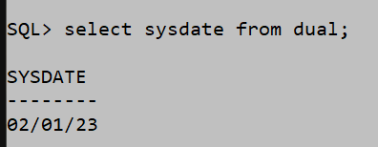
- Dada la tabla EMPLE, sumar y restar dos meses a la fecha de alta. Mostrar las tres fecha cada una con una cabecera especificada por tí.
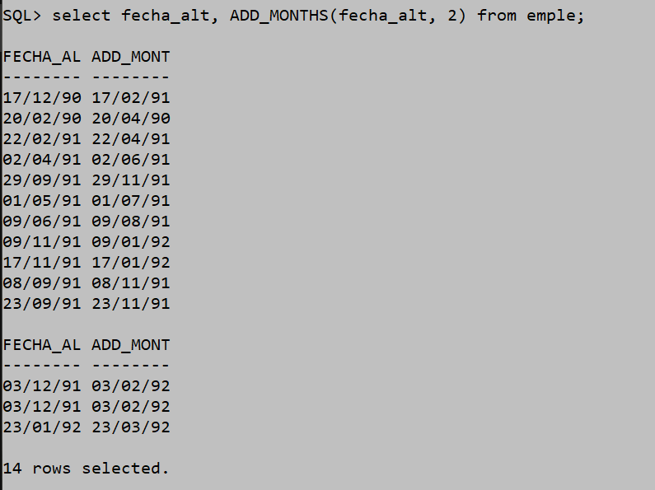
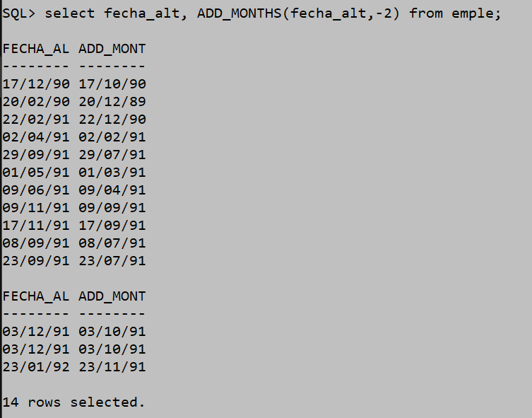
Con cabecera:
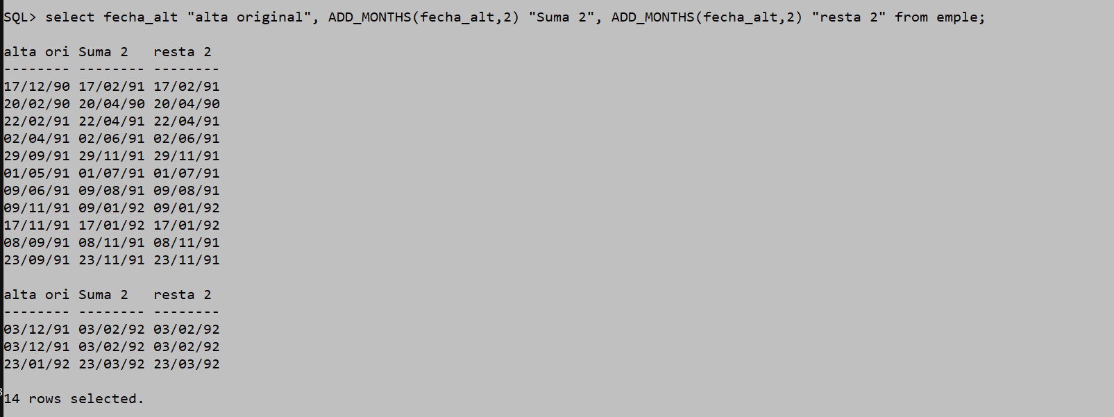
- Obtener en la tabla EMPLE el último día del mes para cada mes de las fechas de alta.
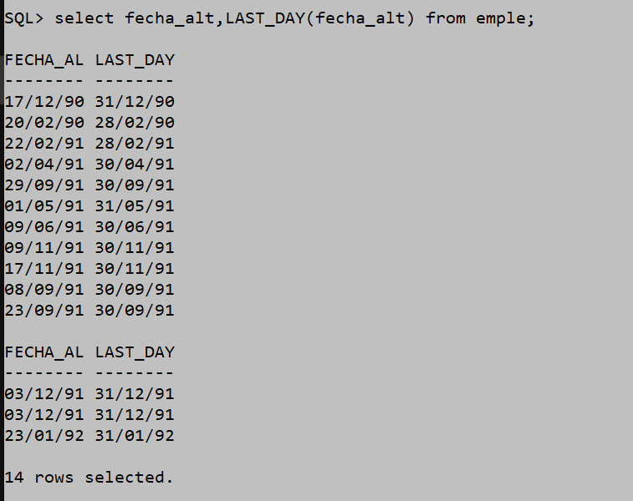

- Obtener nuestra edad utilizando las diferentes funciones de fecha.
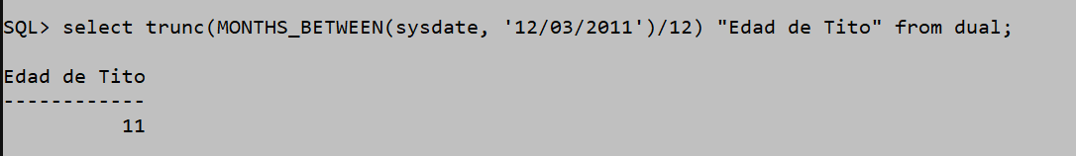
- Si hoy es jueves 22 de Enero de 2020(fecha del sistema) ¿qué fecha será el próximo jueves?
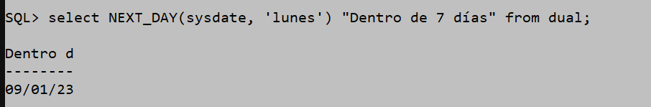
5 FUNCIONES DE CONVERSIÓN
Función | Propósito
TO_CHAR | Transforma un tipo DATE o NUMBER en una cadena de caracteres
TO_DATE | Transforma un tipo NUMBER o CHAR en DATE
TO_NUMBER | Transforma una cadena de caracteres en NUMBER

TO_CHAR: To_char (fecha, ‘formato’). Convierte una fecha a tipo varchar2 en el formato seespecificado, formato es una cadena de caracteres que puede incluir las máscaras de formato definidas en la tabla de control de formato de fechas y donde es posible incluir literales definidos por nosotros encerrados en comillas dobles.

- Mostrar a partir de la tabla emple la fecha de alta con el siguiente formato: Nombre del mes con todas sus letras, el número del día del mes con dos caracteres y el año con cuatro dígitos.
Antes de darle formato:
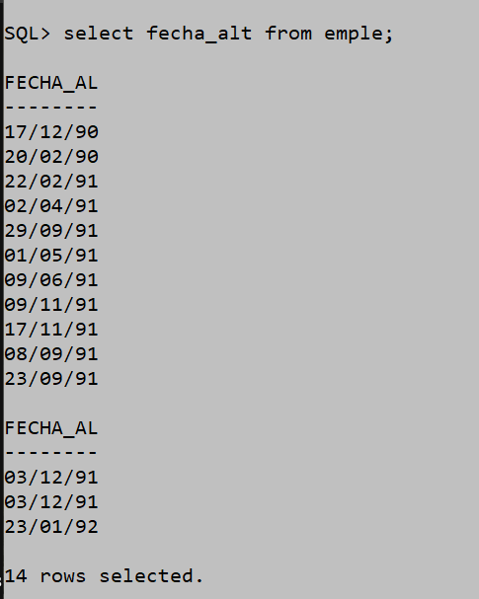
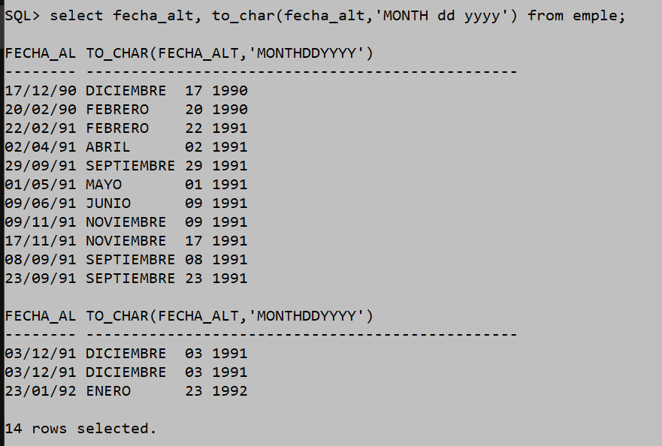

- Mostrar la fecha de alta con la abreviatura del mes, número del día del año, último dígito del año y los tres últimos dígitos del año.
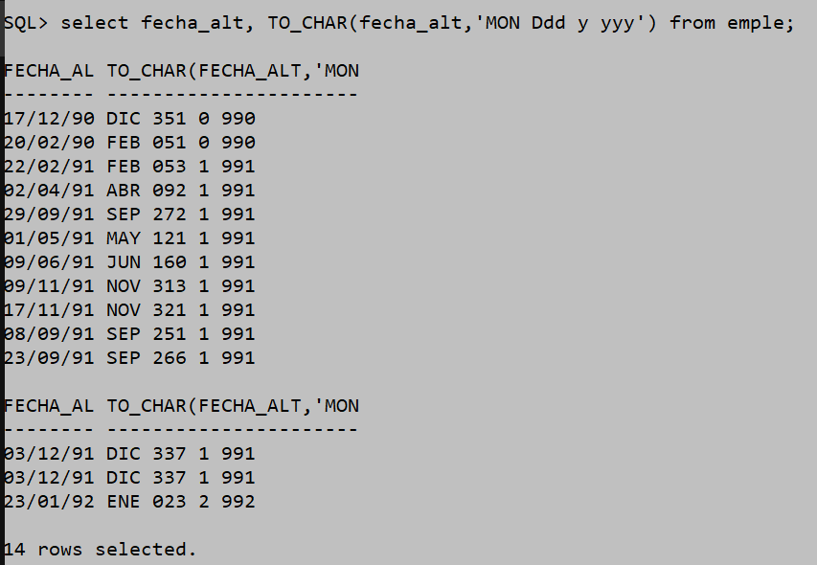

- Mostrar la fecha de hoy con el siguiente formato: hoy es , miércoles 10 de febrero de 2021.
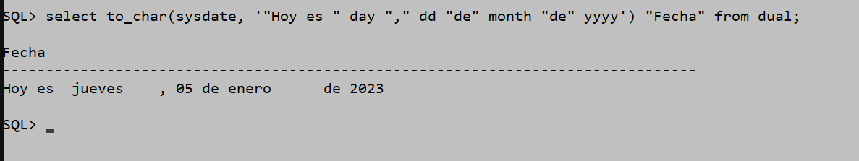

TO_CHAR(NUMBER, ‘FORMATO’): Convierte un numero a tipo varchar2 con el formato especificado mediante la tabla de formatos.

1. Visualizar la suma de los salarios de la tabla emple de manera que aparezca el símbolo de la moneda el punto para los miles y la coma para los decimales.

TO_DATE(CADENA, [‘FORMATO’]): Convierte la cadena de tipo char o varchar a tipo fecha o date, el formato de la fecha es el elegido en formato.

- Convertir la cadena 04012007 a tipo fecha.

- Obtener el nombre del mes a partir de la cadena 09012008

TO_NUMBER (CADENA, ‘[FORMATO]’): convierte la cadena a tipo number según el formato especificado.

6 OTRAS FUNCIONES
- DECODE (VAR,VAL1,COD1,VAL2,COD2.....,VALOR_POR_DEFECTO)
Esta función sustituye un valor por otro.
Si var es igual a cualquier valor de val1, val2,.... devuelve el correspondiente cod1,cod2,....En caso contrario se obtiene el valor señalado como valor por defecto.
Val debe ser un valor del mismo tipo que var.
Esta es una función IF_THEN_ELSE.
Ejemplo:
a) A partir de la tabla EMPLE, seleccionar todas las filas y codificar los oficios. PRESIDENTE – 1 EMPLEADO – 2 , cualquier otro con 5.
SELECT APELLIDO, OFICIO, DECODE(UPPER(OFICIO),’EMPLEADO’,2,’PRESIDENTE’,1,5) “Código” FROM EMPLE;
- VSIZE (expresión)
Devuelve el número de bytes que ocupa expresión. Si expresión es nula devuelve nulo.
SELECT APELLIDO, VSIZE(APELLIDO) FROM EMPLE WHERE DEPT_NO=10;
- USER
Devuelve el nombre del usuario actual
SQL> SHOW USER;
- DUMP(cadena [,formato[,comienzo[,longitud]]])
Esta función visualiza el valor de “cadena” que puede ser literal o una expresión, en formato de datos interno, en ASCII, octal, decimal, hexadecimal o en formato de carácter Por defecto, el formato es ASCII o EBCDICC dependiendo de la máquina.
Formato debe tener los siguiente valores;8 (octal), 10 (decimal), 16 (hexadecimal) o 17 (ASCII).
Comienzo – posición de inicio de la cadena
Longitud – nº de caracteres a visualizar
Ejemplo:
- Representar en hexadecimal los caracteres 1 al 4 del APELLIDO ‘SALA’ de la tabla EMPLE.
SELECT APELLIDO, DUMP(APELLIDO,16,1,4) FROM EMPLE WHERE APELLIDO LIKE ‘SALA’;
- UID
Devuelve el identificador del usuario actual. Al crear un usuario Oracle le asigna un número que le identifica y es único en la base de datos.
Mirar el nuestro.
SQL> SELECT USER, UID FROM DUAL;
USER, UID Y SYSDATE son seudo columnas no funciones.
TABLA DE CONTROL DE FORMATO DE FECHAS
 | Máscaras de formato numéricas
 | cc o scc |  |  | Valor del siglo
 | y, yyy o sy,yyy |  |  | Año con coma, con o sin signo
 | yyyy |  |  | Año sin signo
 | Yyy |  |  | Últimos tres dígitos del año
 | Yy |  |  | Últimos dos dígitos del año
 | Y |  |  | Último dígito del año
 | Q |  |  | Número del trimestre
 | Ww |  |  | Número de semana del año
 | W |  |  | Número de semana del mes
 | Mm |  |  | Número del mes
 | Ddd |  |  | Número del día del año
 | Dd |  |  | Número del día del mes
 | D |  |  | Número del día de la semana
 | hh o hh12 |  |  | Hora(1-12)
 | hh24 |  |  | Hora(1-24)
 | Mi |  |  | Minutos
 | Ss |  |  | Segundos
 | sssss |  |  | Segundos transcurridos desde medianoche
 | J |  |  | Juliano
 | Máscaras de formato de caracteres
 | syear o year |  |  | Año en inglés (ejem. Nineteen-eigthy-two)
 | Month |  |  | Nombre del mes
 | Mon |  |  | Abreviatura de tres letras del nombre del mes
 | Day |  |  | Nombre del día de la semana
 | Dy |  |  | Abreviatura de tres letras del nombre del día
 | a.m. o p.m. |  |  | Muestra a.m. o p.m. dependiendo del momento del día
 | b.c. o a.d. |  |  | Indicador para el año (Antes o después de Cristo)
TABLA DE FORMATO NUMÉRICOS
Elemento |  | Ejemplo | Descripción
9 |  | 999 | Devuelve el valor con el número especificado de dígitos, con un espacio si el nº es positivo y con – si es negativo.
0 |  | 0999 | Devuelve el valor rellenando 0 a la izquierda
$ |  | $9999 | Devuelve el valor con el signo $ a la izquierda
B |  | B999 | Muestra un espacio en blanco si el valor es 0.
MI |  | 999MI | Pone el signo menos al final del número si este es negativo
S |  | S999 | S representa el signo. Pondrá + o – según el caso en el lugar en el se encuentre S.
PR |  | 9999PR | Los número negaticos se muestran entre < >
D |  | 99D99 | Devuelve el carácter decimal en la posición especificada por D.
G |  | 9G999 | Devuelve el carácter de grupo (miles en el lugar que indiquemos)
C |  | C999 | Devuelve el símbolo ISO del territorio en la posición especificada
L |  | L999 | Devuelve el símbolo de la moneda local en la posición especificada
.,(COMA) |  | 9,999 | Devuelve la coma(miles) en la posición especificada.
.(PUNTO) |  | 99.99 | Devuelve el punto(decimales) en la posición especificada.
V |  | 999V99 | Devuelve el valor multiplicado por 10^{n,} donde n es el número de nueves después de‘V’
EEEE |  | 9.9EEEE | Devuelve el valor usando notación científica
RN |  | RN | Devuelve el valor en números romanos
FM |  | FM90.9 | Devuelve el valor alineado a la izquierda
Elemento |  |  |  | Elemento | Descripción
NLS_NUMERIC_CHARACTERS |  |  |  | D, G | Define los caracteres decimal ‘D’ y separador de miles’G’  Ejm: nls_numeric_characteres=’,.’
NLS_CURRENCY |  |  |  | L | Especifica el símbolo de la moneda local.  ALTER SESSION SET NLS_CURRENCY=’€’

EJERCICIOS PROPUESTOS
- A partir de la tabla EMPLE, visualizar cuantos apellidos de los empleados empiezan por la letra A’.
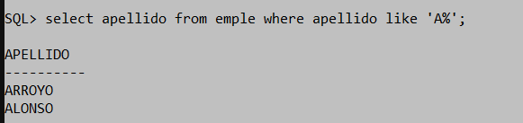
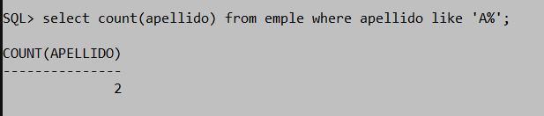
- Dada la tabla EMPLE, obtener el sueldo medio, el número de comisiones no nulas, el máximo sueldo y el mínimo sueldo de los empleados del departamento 30. Emplear el formato adecuado para la salida para las cantidades numéricas.
Sin formato:
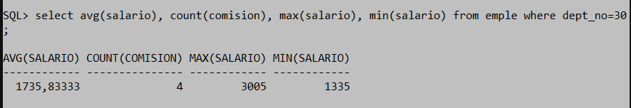
Con formato: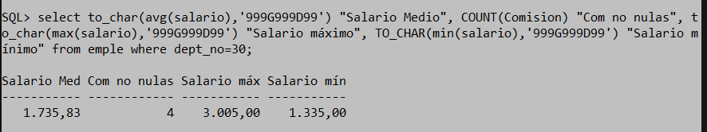
- Contar las filas de LIBRERIA cuyo tema tenga, por lo menos, una ‘a’.
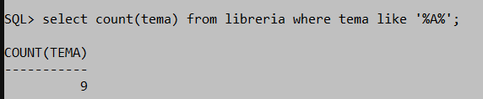

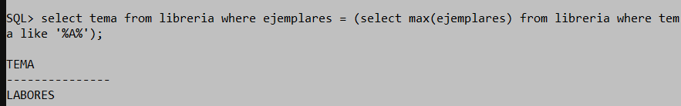
- Visualizar el tema con mayor número de ejemplares de la tabla LIBRERIA y que tengan, al menos, una ‘e’ (pueden ser un tema o varios).
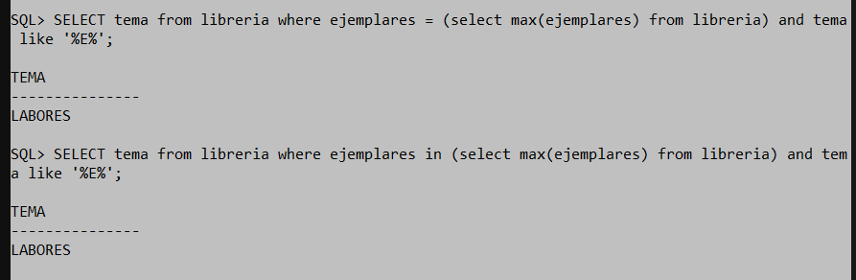

- Visualizar el número de estantes diferentes que hay en la tabla LIBRERIA.
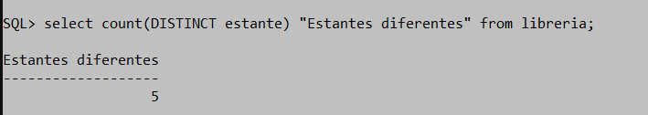
- Visualizar el número de estantes distintos que hay en la tabla LIBRERIA de aquellos temas que contienen, al menos, una ‘e’.
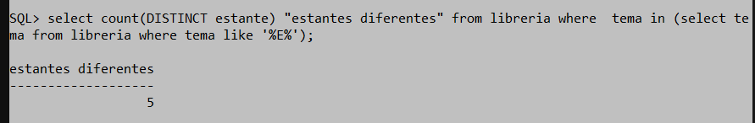

- A partir de la tabla LIBROS, realizar una sentencia SELECT para que aparezcan los títulos ordenados por su número de caracteres.
Solución sencilla:
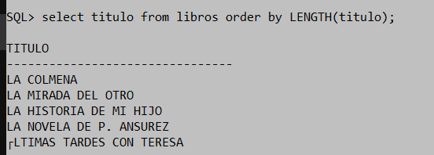
Solución ideal (con etiquetado):
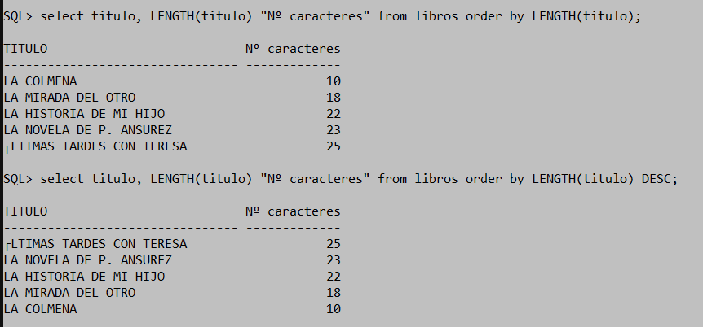
- Dada la tabla NACIMIENTOS, realizar una sentencia SELECT que obtenga la siguiente salida:
NOMBRE FECHANAC
Pedro 12/05/82 Nació el 12 de mayo de 1982

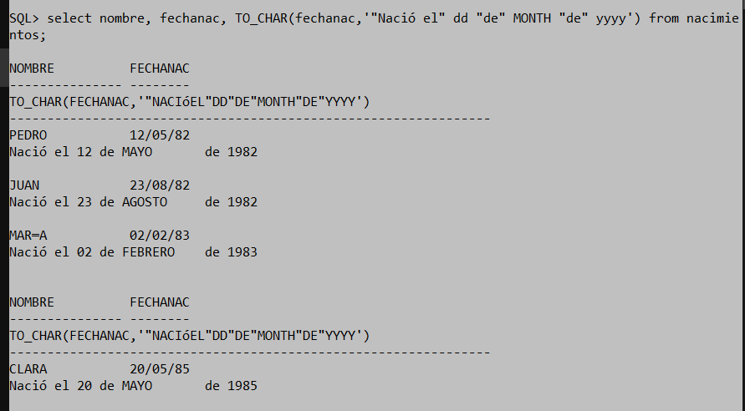

Con formato:

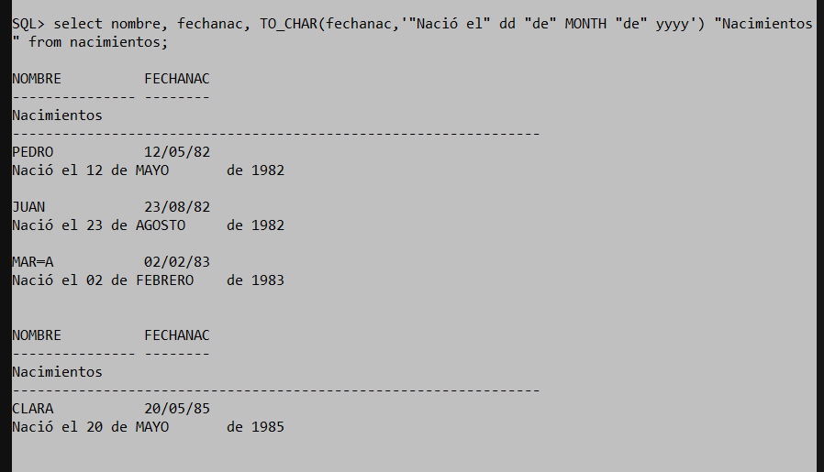
- Convertir la cadena ‘01051998’ a fecha y visualizar su nombre de mes en mayúsculas.
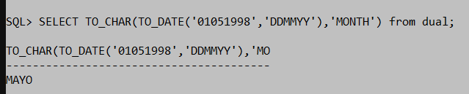

- A partir de la tabla EMPLE, obtener el apellido de los empleados que lleven más de 24 años trabajando revisar fechas
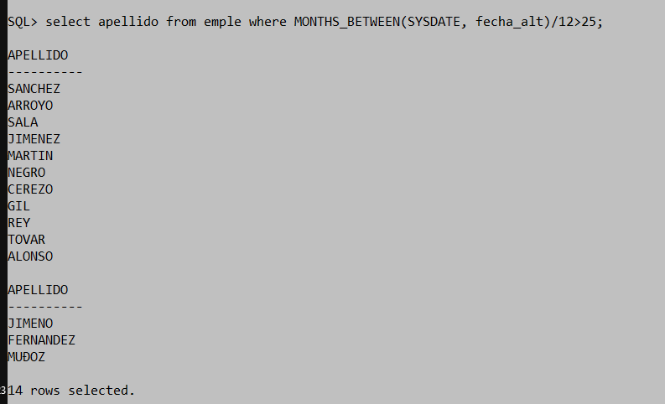
- Seleccionar el apellido de los empleados de la tabla EMPLE que lleven más de 24 años trabajando en el departamento ‘VENTAS’ revisar fechas
select apellido from emple, depart where MONTHS_BETWEEN(SYSDATE, fecha_alt)/12 > 25 and (emple.dept_no = depart.dept_no) and depart.dnombre = 'VENTAS';
